Utiliser Géoportail

Etape n° 1 : Taper « Géoportail » dans un moteur de recherche (Google) et choisir l’adresse :
www.geoportail.gouv.fr/
(Possibilité de créer un compte pour enregistrer ses cartes et croquis dans « mon espace »).

Etape n°2 : Taper « Scey-sur-Saône », Sélectionner la première proposition puis cliquer sur « Y aller ».
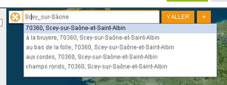
A l’aide de la souris, repositionner l’image pour voir apparaître la totalité du village.
Etape n°3 : Apprendre à manipuler l’outil de cartographie
1. Choisir les données qui apparaissent à l’écran : pour cela, cliquer dans « Suggestions » sur les éléments à ajouter. Elles apparaissent dans « Ma sélection de données ». Vous pouvez les superposer, les masquer ou les supprimer. Voir les précisions ci-dessous.
Etape n° 4 : Changer d’échelle : Voir les précisions ci-dessous.
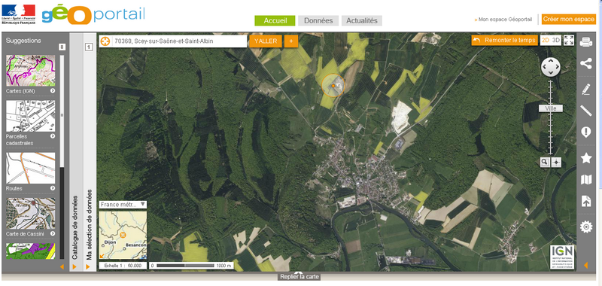
Etape n°3 :
Sélectionner les informations que vous souhaitez voir apparaître.

Choisir « carte IGN » pour passer au mode carte.
Pour passer d’une sélection à l’autre : dérouler la flèche « Ma sélection de données »
Etape n°4 : Permet de changer d’échelle (tout comme la roulette de la souris)

Dérouler la flèche pour voir apparaître d’autres fonctions, comme :

 Règle : pour mesurer sur la carte : Cliquer sur un point puis un second et la mesure apparaît.
 outil croquis

 impression (croquis ou carte)

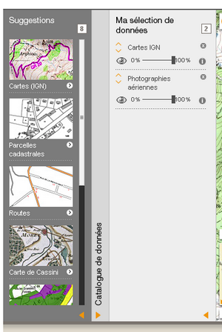

Le curseur permet de jouer sur la transparence pour superposer plusieurs données

L’œil permet de masquer ou non la sélection

Aller plus loin : Utiliser l’outil croquis de Géoportail
Etape n° 5 : Dans « Ma sélection de données », choisir « photographies aériennes » ou « cartes IGN » et supprimer le reste (avec la petite croix).
Refermer (flèche orange en bas) pour avoir plus de visibilité :
Etape n° 6 : A droite, cliquer sur l’outil croquis . Puis « Créer un croquis ». 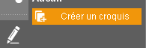
Donnez lui votre nom et celui de votre classe. Puis OK.
Ex :
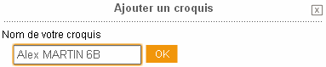
Etape n°7 : Réaliser le croquis à l’aide des différents outils (les 3 principaux sont expliqués à gauche) :
A chaque fois : sélectionner l’action puis agir ensuite sur le croquis.
Faire un point
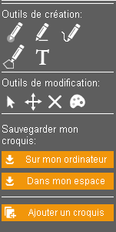
Dessiner un polygone : permet de créer une zone sur la carte
Changer de couleur : permet de changer la couleur de la zone
Faire une modification sur le croquis
Déplacer un élément du croquis
Supprimer un élément
Faire un trait
Ecrire sur le croquis
Exemple : Créer un polygone :
1. Je sélectionne « polygone »
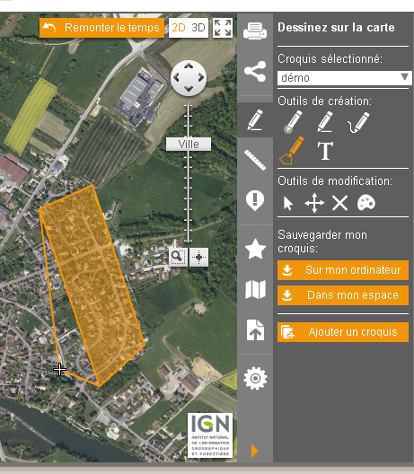
2. Avec la souris, je clique pour créer les angles de mon polygone. Double clic pour terminer le polygone.
Il sera ensuite possible de le modifier avec l’outil , puis en cliquant sur les angles.

Etape n° 8 : Une fois le croquis terminé, il est possible de l’enregistrer soit dans « mon espace » (si un compte a été créé), soit « sur mon ordinateur ». Choisir cette dernière formule et déterminer où l’enregistrer : dans le serveur « classe » par exemple.
Il est possible d’imprimer le croquis également :

